# 学生行为表

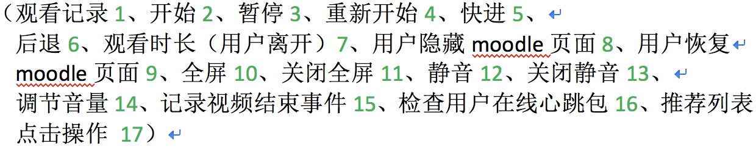

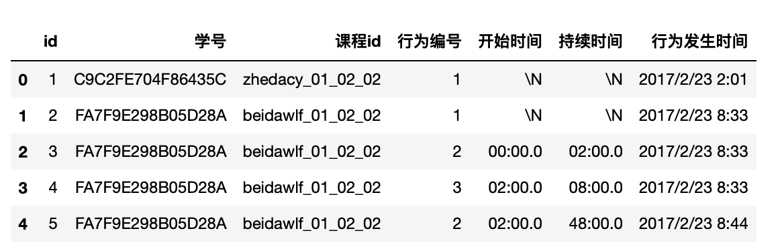

## 关于出现空值的情况：

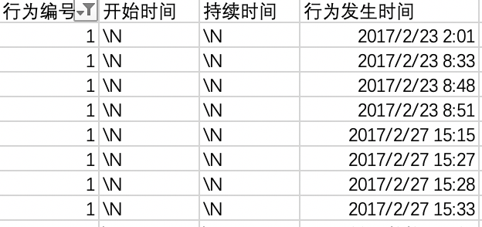

1号观看记录之中，双空。因为为“瞬时时间”

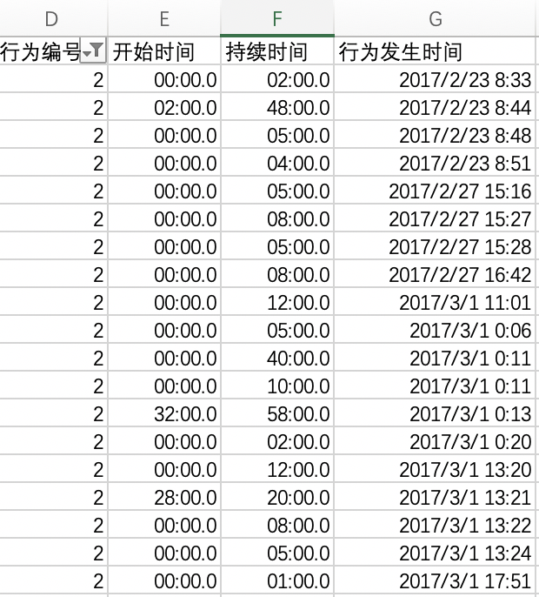

2号开始时间，必然有持续时间。有的记录会有开始时间。

3号暂停，双非空。有的记录持续时间很久。

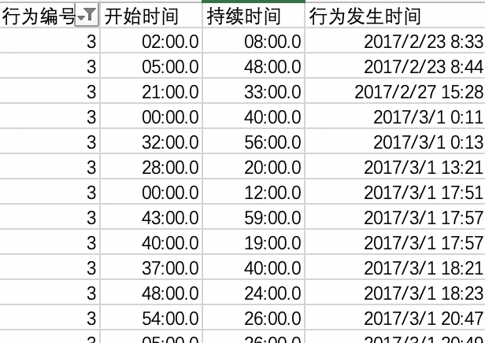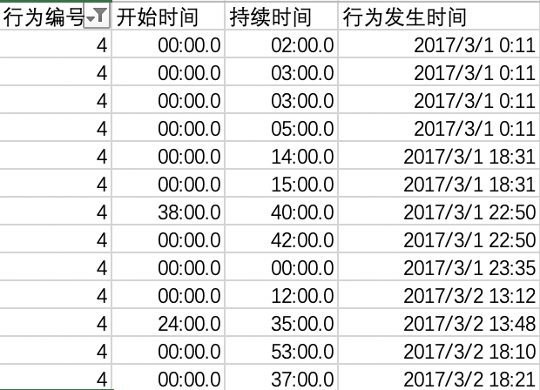

4号重新开始

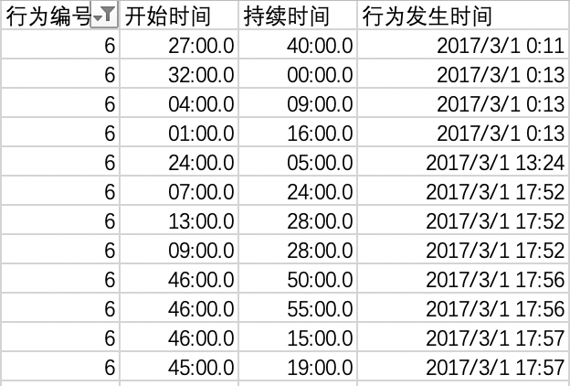

6号 后退

7号 观看时长